fedea

**Presentación de la Base de Datos:**

**Renta personal de los municipios españoles y su distribución**

Autores:

Miriam Hortas Rico (*Universidad Complutense de Madrid y GEN*)[1]

Jorge Onrubia Fernández (*Universidad Complutense de Madrid, FEDEA y GEN*)[2]

¿Qué municipios poseen una renta personal media más alta? ¿Son los municipios más ricos los que acumulan una mayor proporción de residentes con altos ingresos? ¿Y qué diferencias existen respecto de los municipios que presentan una menor renta personal? ¿Cuáles son las causas de estas posibles diferencias? ¿Qué municipios presentan una distribución de la renta personal más desigual? ¿Existe un patrón distributivo espacial? ¿Cuál es el impacto de los ganadores de ingresos más altos en el crecimiento económico y la desigualdad local? ¿Cómo pueden diseñarse políticas redistributivas, tanto por la vía del gasto público como de los impuestos, para reducir la desigualdad de la renta local?

La información sobre el nivel de renta personal en los municipios y su distribución es esencial para responder a todas estas preguntas. De hecho, los datos sobre los ingresos obtenidos anualmente por los residentes en una localidad constituyen un indicador económico muy importante, ampliamente utilizado en los estudios relacionados con la economía urbana, el federalismo fiscal, la vivienda o el análisis espacial de los diferentes mercados de bienes y servicios. Además, la perspectiva territorial de la desigualdad de la renta y la pobreza es un campo de estudio que actualmente recibe una atención creciente de los investigadores y analistas socioeconómicos.

Sin embargo, a pesar de esta relevancia, los datos sobre los ingresos personales a nivel local siguen siendo una asignatura pendiente dentro de las estadísticas oficiales de muchos países desarrollados, incluida España. Con el objetivo de colmar esta laguna en nuestra información estadística, Fedea presenta una nueva base de datos de ***Renta personal de los municipios españoles y su distribución***, elaborada a partir de microdatos de IRPF suministrados por la AEAT. Esta nueva fuente ofrecerá datos para los municipios españoles de más de 5.000 habitantes, pertenecientes a las Comunidades y Ciudades Autónomas de Régimen Fiscal Común. Inicialmente, por razones metodológicas, esta base de datos arranca con la información correspondiente al año 2007 –1.109 municipios–, con el propósito de completar, en un plazo de tiempo razonablemente corto, los años comprendidos entre 2002 y 2009, para los cuales se dispone actualmente de la información estadística necesaria. Una vez culminada esta primera etapa, la base de datos irá incorporando los sucesivos años, a medida que la información primaria se difunda.

En cada año, la estadística elaborada incluye información para cada municipio de la renta personal per capita y por declarante de IRPF, medidas de desigualdad (índice de Gini y de Atkinson), así como diversos indicadores de concentración de la renta entre los declarantes con mayores ingresos (1%, 0,5% y 0,1% más rico). Además, se ofrece para cada localidad la estructura de la distribución de renta personal, mediante el cálculo de quintiles.

La metodología seguida en la elaboración de esta base de datos se recoge en el documento de la colección *Estudios sobre la Economía Española* “Renta personal de los municipios españoles y su distribución: Metodología de estimación a partir de microdatos tributarios” (<http://documentos.fedea.net>).

-------------------------

A continuación se muestran, a modo de ilustración, una serie de gráficos obtenidos con los datos correspondientes a la Estadística de 2007 de la Base de Datos ***Renta personal de los municipios españoles y su distribución***. Los valores de referencia nacionales (Territorio Fiscal Común) y para la Comunidad Autónoma de Madrid han sido calculados teniendo en cuenta solo los municipios mayores de 5.000 habitantes. La magnitud de renta personal media mostrada en todos los casos es la renta personal gravable por declarante de IRPF del municipio.

Gráfico 1

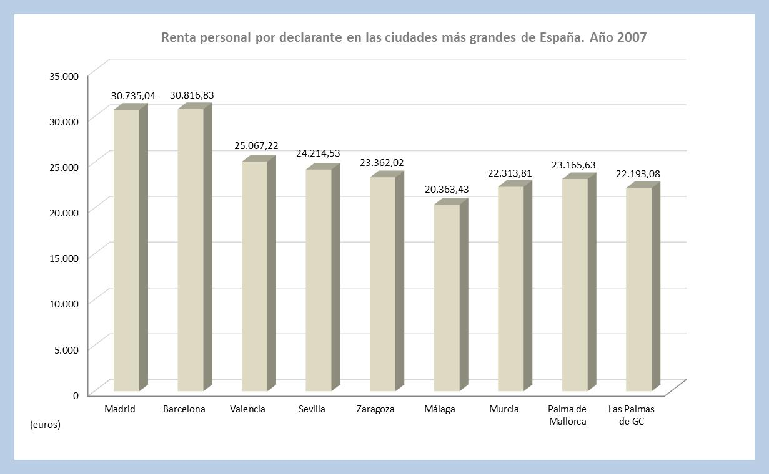

22.130 €

(media nacional)

Gráfico 2

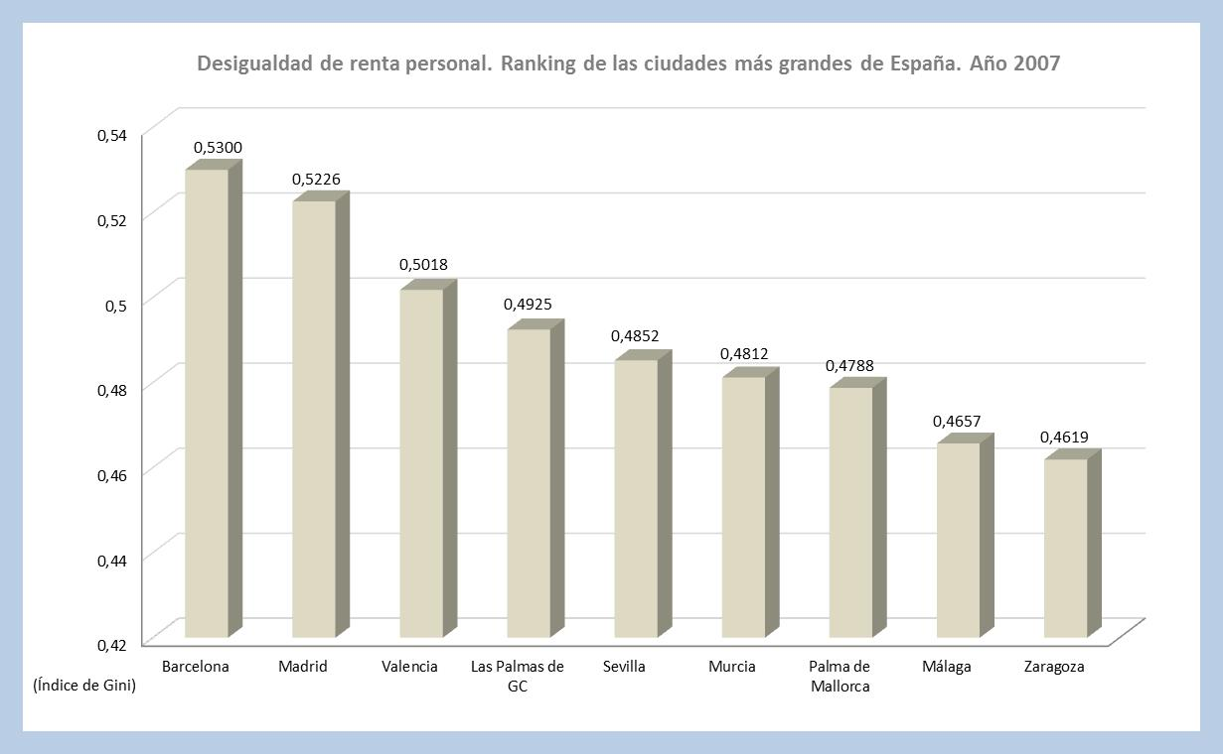

0,4858

(Gini nacional)

Gráfico 3



Gráfico 4



Gráfico 5



Gráfico 6



Gráfico 7



Gráfico 8



Gráfico 9



Gráfico 10



Gráfico 11



Gráfico 12

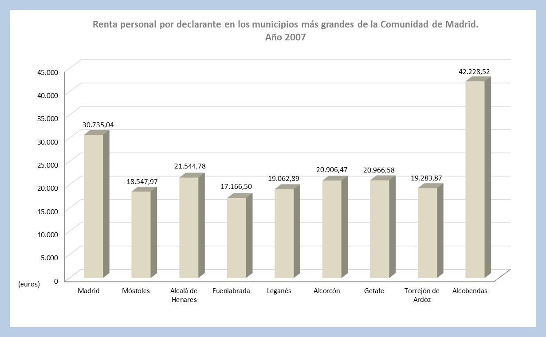

28.323 €

(media C.A. Madrid)

Gráfico 13

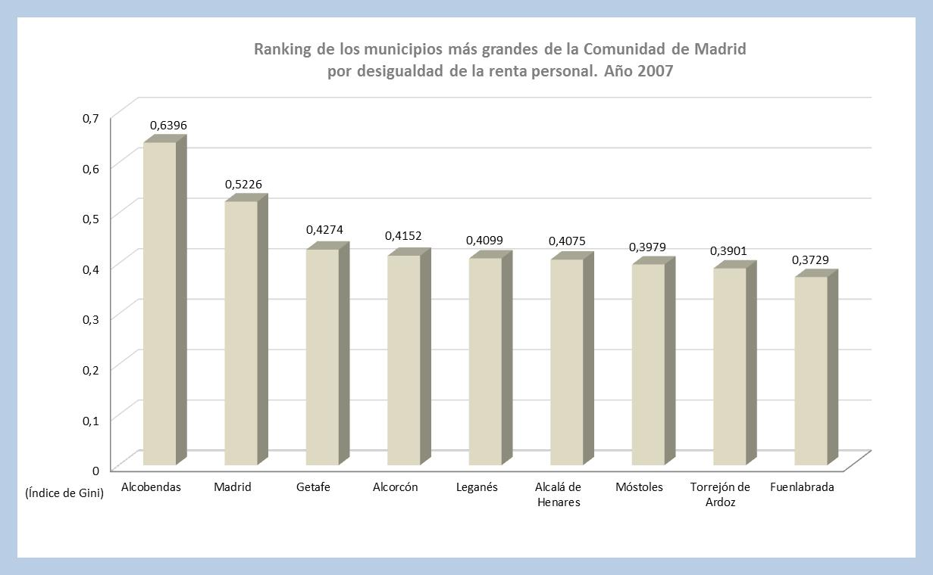

0,5066

(Gini C.A. Madrid)

Gráfico 14

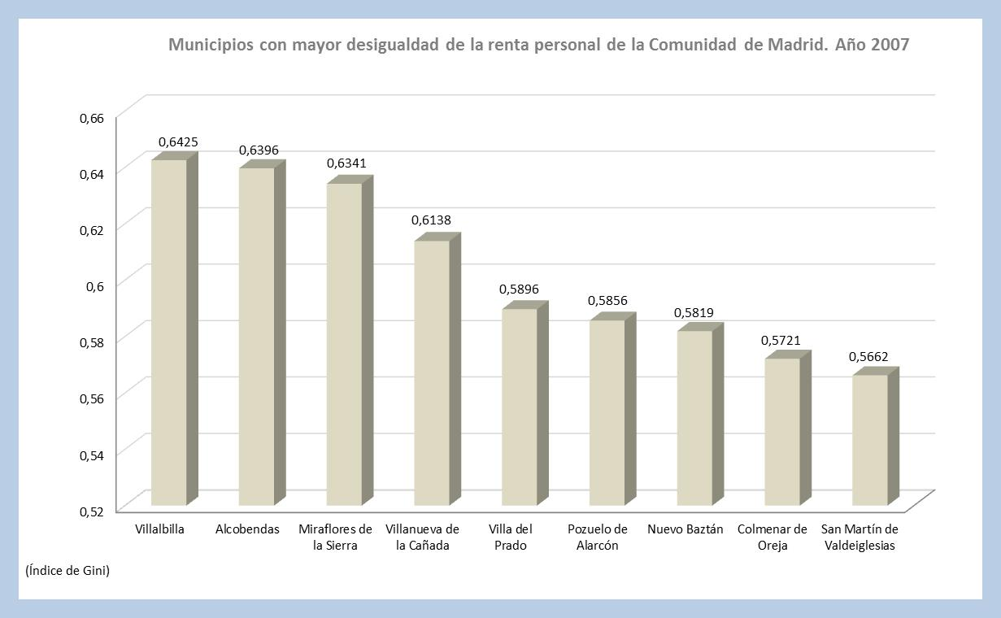

Gráfico 15

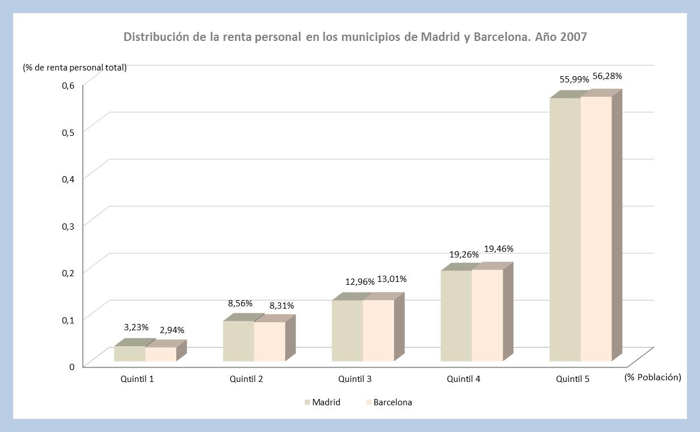

Gráfico 16

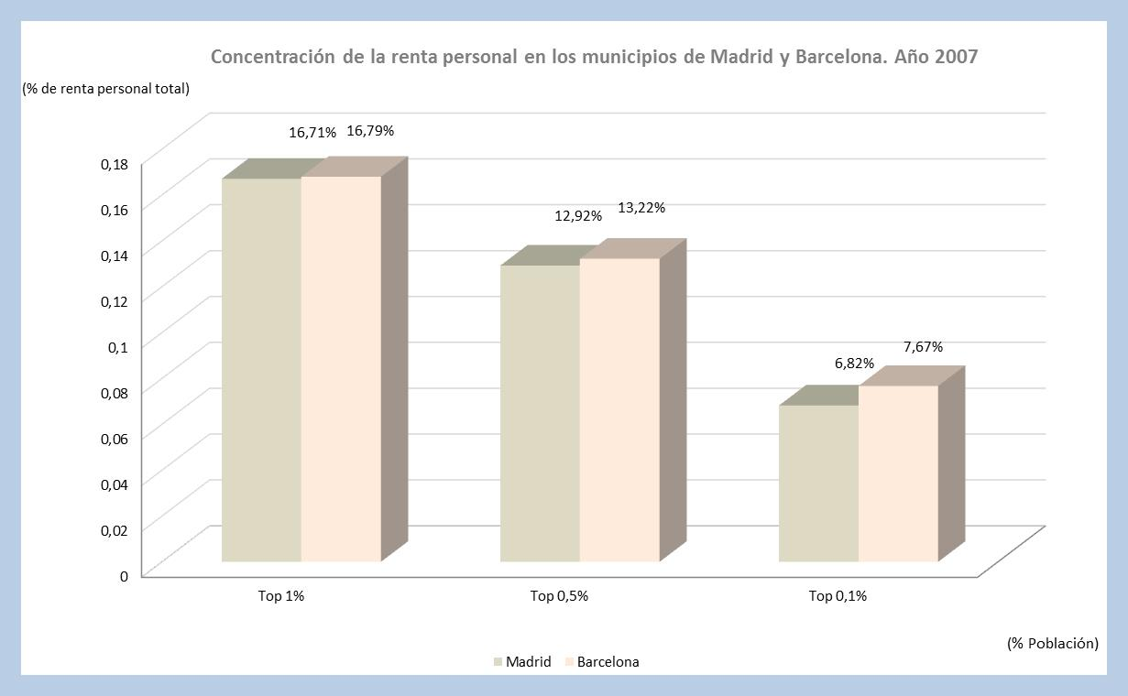

1. e-mail: [miriamhortas@ccee.ucm.es](mailto:miriamhortas@ccee.ucm.es)
2. e-mail: [jorge.onrubia@ccee.ucm.es](mailto:jorge.onrubia@ccee.ucm.es)